Consulta reservaciones

El módulo de Consulta de reservaciones tiene como objetivo los siguientes puntos
- Mostrar los eventos disponibles y confirmados de un empleado.
- Mostrar detalle de un pedido.
- Realizar la preasignación o confirmación forzada de un empleado a un detalle.
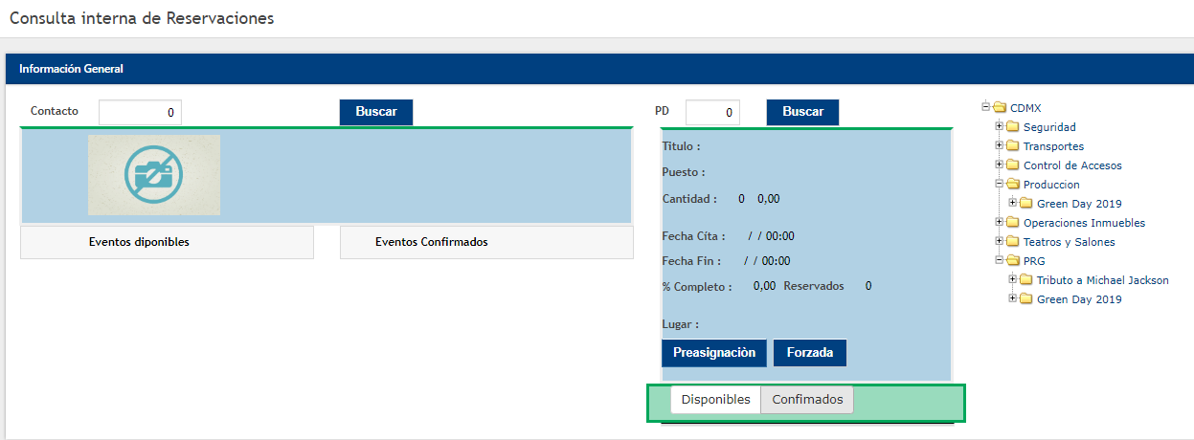
- Listar por nodos eventos vigentes.
Datos del pedido
Eventos vigentes
Datos del empleado

Mostrar eventos disponibles y confirmados de un empleado.

Ingresar el número de contacto (Empleado) y pulsar el botón buscar.
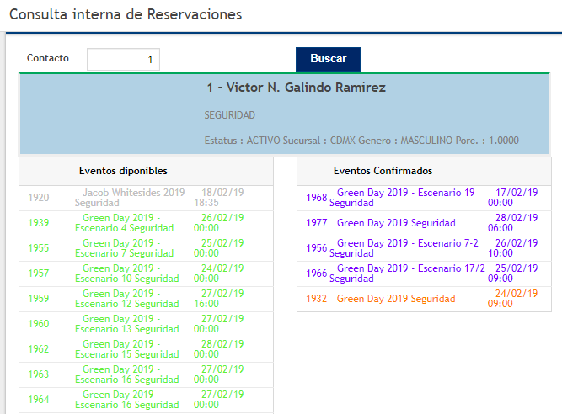

Los eventos disponibles del empleado se muestran en color verde y en gris los eventos disponibles pero que no están liberados, en la segunda columna se listan los eventos confirmados se muestarn en naranja los que fueron preasignados y en morado los eventos forzados.
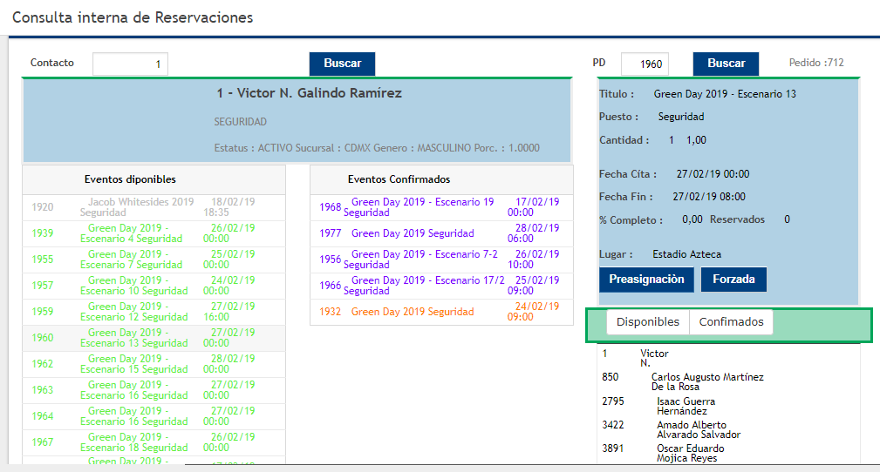
Al seleccionar y dar click en cualquiera de los eventos disponibles o confirmados automaticamente buscara el detalle del pedido y lo mostrara en la parte central de la pantalla, listara tambien los empleados disponibles.
Datos del pedido
Empleados disponibles

Mostrar detalle de un pedido.

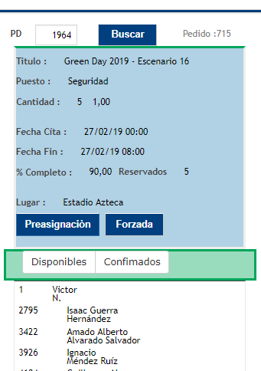
Ingresar el número del detalle y pulsar el botón buscar.
Mostrará el detalle del pedido y así mismo listara los empleados que pueden ser considerados para la asignación. (boton disponibles)
Dentro del boton de confirmados listara los que ya estan reservados para el detalle.
Boton Preasignacion y forzada, permitiran realizar la reservacion del empleado seleccionado.

Preasignación o confirmación forzada

Una vez que tenemos seleccionado un empleado y si el detalle del pedido lo permite podremos realizar la reservación correspondiente.
Empleado seleccionado

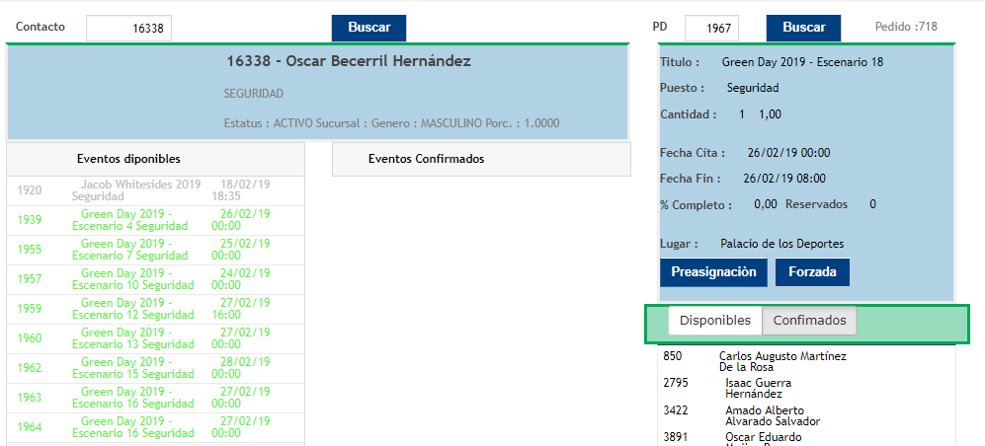
Tipo de reservación
Detalle al cual se aplicará la reservación

Al pulsar sobre el botón de alguna reservación nos mostrara la siguiente ventana de confirmación.

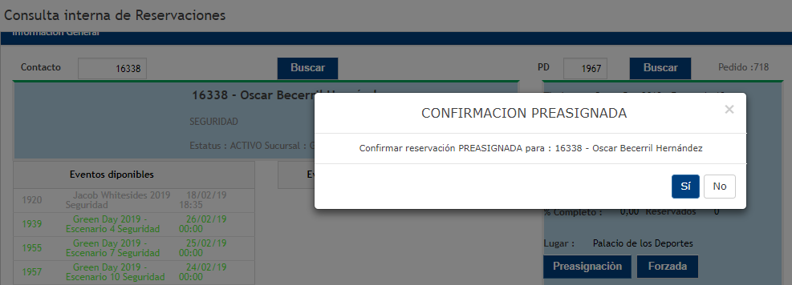

Pulsando sobre el botón “SI” realizara la reservación correspondiente.

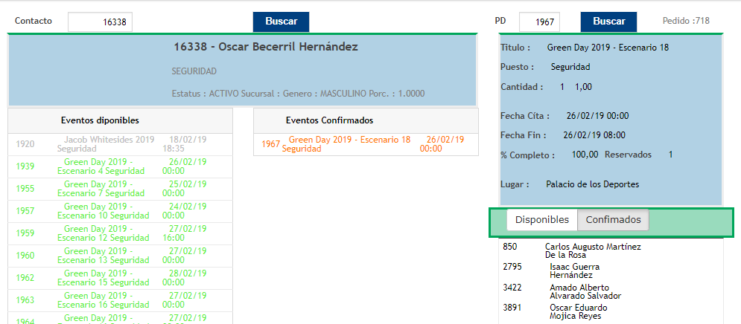
Actualización de porcentajes y numero de reservaciones
Evento reservado

Listar por nodos eventos vigentes.

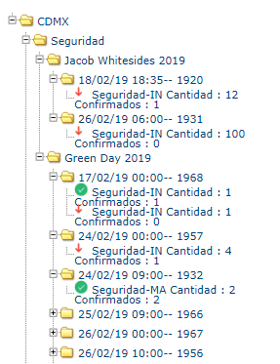
Se mostrarán los eventos vigentes agrupados por nodos, el primer nodo es la sucursal, segundo es por unidad de negocio, el tercero es por evento, el cuarto es por fecha y el quinto por producto.
se pintan en color verde los que tienen más del 80% de confirmados y en rojo debajo del 80%, detalle.
Al seleccionar un producto mostrara el detalle del pedido en la parte central.

